日本真空工業会 ２０１８年９月吉日
会員 各位
理事・幹事・顧問 各位 日本真空工業会
JVIA EAST幹事一同
２０１８年度 JVIA EAST企画第２６回交流会
「オータム プレミアムBBQ」のご案内

拝啓 残暑の候、貴社ますますご清祥のこととお慶び申し上げます。
平素は格別のご高配を賜り、厚く御礼申し上げます。
今回の交流会は、『オータム プレミアムバーベキュー at WILD MAGIC』を企画いたしました。
ベイエリア豊洲の1.6haの広大な敷地で、パーク内からはスカイツリーや東京タワー、レインボー
ブリッジを見渡すことができ、運河沿いならではの心地よい潮風が吹き抜ける抜群の開放感の中、
これまでと違った都市型アウトドアを体験できます。
詳細は下記の通りになりますので、皆様ご参加頂きますよう、宜しくお願い申し上げます。
敬具
記

開催日時 ： ２０１８年１０月１3日（土） １２：００～１５：００（終了予定）
※雨天決行。屋根付きテントあり全天候型会場です。
イベント会場 ： WILDMAGIC The Rainbow Farm (新豊洲駅 徒歩１分)
https://wildmagic.jp/
（住所：〒東京都江東区豊洲６丁目１－２３）
当日集合時間、場所 ： １１：３０ ゆりかもめ線 新豊洲駅 改札前
※幹事がJVIAの旗をもって立っております

内容 ： バーベキュー

参加費 ： 大人 ３，０００ 円
募集人数 ： ３０ 名
参加申込締切 ： ２０１８年９月２８日（金） （2週間前）
※応募多数の場合は、厳正なる抽選の上、メールにてお知らせいたします。
※ご参加はＪVIA会員会社の方、及びそのご家族・ご友人とさせて頂きます。
以上
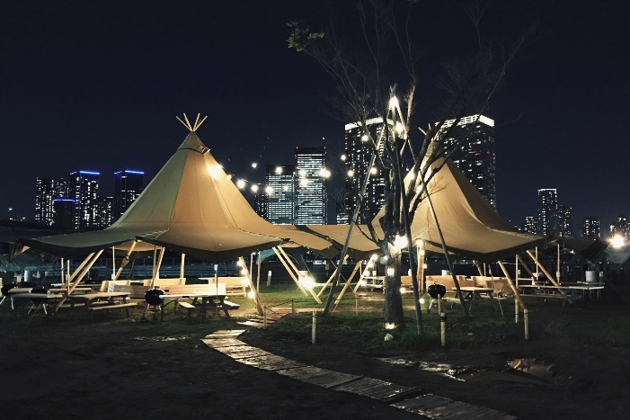 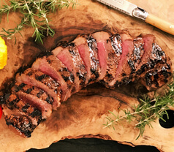 WILD MAGIC HPより転載

＜ご返信用＞

ご返信先： 日本真空工業会 事務局 関口宛 （ info@jvia.gr.jp ）
ＴＥＬ：０３－３４５９－１２２８
ＦＡＸ：０３－３４５９－９４０５
締め切り ２０１８年９月２８日（金）必着 （応募者多数の場合、抽選いたします）

２０１８年度JVIA-EAST企画 第２６回交流会 オータム プレミアムバーベキュー
開催日：２０１８年１０月１３日（土）
※交流会参加費用については、日本真空工業会の領収書を発行いたします。

会社名：

参加者氏名／所属：
（ふりがな）  氏名 | 年齢 | 性別 | 所属・役職 | メールアドレス  当日可能な連絡先（携帯等）
*交流会不参加の場合も参加費は徴収させて頂きますので予めご了承下さい。
*規定によりJVIA行事の際、保険に加入することになっております。申込書に記入漏れなどあると保険が適用されない場合がございます。

備考：（不明点・ご要望等ございましたらお書き下さい）

以上

